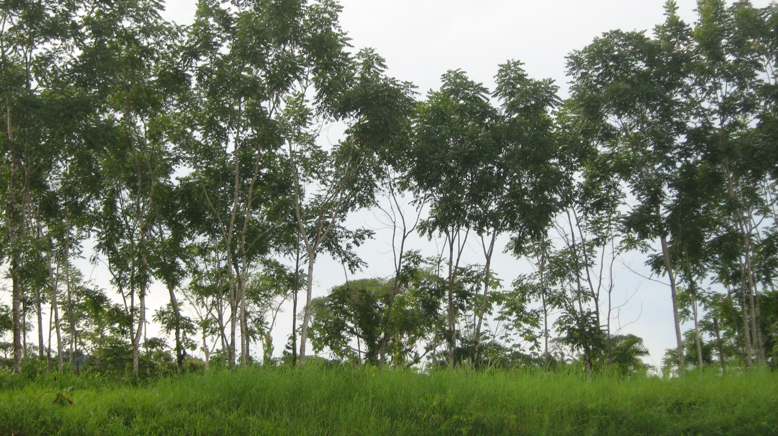
REPUBLICA DE COLOMBIA
DEPARTAMENTO DEL CHOCÓ
MUNICIPIO DEL ALTO BAUDÓ

Tulio Mosquera Asprilla
Alcalde Municipal

UNIDAD DE ASISTENCIA TÉCNICA AGROPECUARIA

PLAN AGROPECUARIO MUNICIPAL
“Alto Baudó, un municipio viable y saludable, en equipo con el pueblo”
2009 - 2011

UNIDAD MINICIPAL DE ASISTENCIA TECNICA AGROPECUARIA

TULIO MOSQUERA ASPRILLA
Alcalde

YENNY PALACIOS CORDOBA
Directora UMATA

ANNECY PALACIOS MOSQUERA
Profesional universitario

BENJY MILENA MUNAR MARTINEZ
Profesional Universitaria

JOSE ELEAZAR MOSQUERA HINESTROZA
Técnico Agrícola UMATA

ANGEL DE LA NOIS MARTINEZ CORDOBA
Técnico Agrícola UMATA

RODRIGO PORTOCARRERO MOSQUERA
Técnico Agrícola UMATA

ELKIN ABADIA VALDERRAMA
Técnico Agrícola UMATA

RICARDO CORDOBA MURILLO
Técnico Agrícola UMATA

TABLA DE CONTENIDO

OBJETIVOS
VISION
MISION

PRIMERA PARTE

- Reseña Histórica del Municipio
- Marco legal de Plan Agropecuario Municipal
- Equipamiento de la UMATA

SEGUNDA PARTE

- Diagnostico General
- Resultados de las mesas de trabajo
- Diagnostico censo agropecuario 2008.

TERCERA PARTE
- Estrategias
- Metas
- Programa y Proyectos
- Plan de acción 2009

BIBLIOGRAFIA

OBJETIVOS

MEDIO AMBIENTE

Objetivo General:
Disminuir el deterioro del Medio Ambiente, que se originan principalmente por las erosiones del suelo.

Específicos:

- Reforestar las cuencas y micro cuencas y destronque de ríos y quebradas.
- Incentivar una cultura ciudadana de protección de los recursos naturales, especialmente los hídricos.
- Capacitar a la población sobre la importancia de adoptar medidas prevención de desastres por inundación y deslizamiento del suelo.
- Fortalecer el servicio de asistencia técnica para la promoción de tecnologías productivas sostenibles.
- Motivar la comunidad sobre los valores ambientales y la necesidad de cuidar y proteger los recursos naturales.
- Motivar en la comunidad la protección de especies nativas de flora y fauna.

PRODUCCION AGROPECUARIA

Objetivo General:

Elevar el nivel de vida de los pobladores del Alto Baudó mediante la generación de empleo y el mejoramiento de la competitividad de los productos y servicios producidos.

Objetivos Específicos:

- Implementar programas de capacitación para el empleo.
- Difundir los beneficios tributarios a las empresas que pretendan asentarse en la jurisdicción municipal y que generen empleo.
- Mejorar la calidad de la educación que permita explotar las potencialidades del Municipio.
- Planificar de acuerdo a las condiciones geográficas y agro-ecológicas para la generación de empleo.
- Articular a los productores en los programas y proyectos de orden nacional y de alianzas estratégicas para la comercialización de los productos y servicios.

COMPETITIVIDAD Y EMPLEO.

Objetivo General:
Elevar el nivel de vida de los pobladores del Alto Baudó mediante la generación de empleo y el mejoramiento de la competitividad de los productos y servicios producidos.

Objetivos Específicos:
- Implementar programas de capacitación para el empleo.
- Difundir los beneficios tributarios a las empresas que pretendan asentarse en la jurisdicción municipal y que generen empleo.
- Mejorar la calidad de la educación que permita explotar las potencialidades del Municipio.
- Planificar de acuerdo a las condiciones geográficas y agro-ecológicas para la generación de empleo.
- Articular a los productores en los programas y proyectos de orden nacional y de alianzas estratégicas para la comercialización de los productos y servicios.

VISION
El sector primario del Municipio del Alto Baudó se fundamentara en la economía, la biodiversidad y la potencialidad de los sectores agrícola, pecuario, minero, forestal, ecoturístico y ambiental, teniendo en cuenta el desarrollo de manera racional y autosostenible de los recursos de las comunidades que habitan en el territorio.

MISION

Direccionar el desarrollo económico y productivo a través de la generación de empleo y el mejoramiento de la competitividad de los productos y el aprovechamiento sostenible de los recursos, mediante la concertación con las diferentes comunidades; respetando las culturas y autoridades de los grupos étnicos del Alto Baudó, para mejorar la calidad de vida de todos los habitantes del municipio.

PRIMERA PARTE

RESEÑA HISTÓRICA DEL MUNICIPIO ALTO BAUDÓ

Alto Baudó es un municipio ubicado en el departamento del Chocó. Situado en el valle del río Baudó, su cabecera, Pie de Pató, está a 50 m. sobre el nivel del mar y a 80 km al sur de la capital del departamento, Quibdó. La extensión del municipio es de 1.532 Km².

Cuenta con una población en la cabecera municipal de 6.300 habitantes, y en el sector rural de 22.202 habitantes (Censo DANE 2006), que se asientan en su mayoría en la ribera del río, principal medio de transporte y subsistencia. Como en el resto del departamento, predomina la población de raza negra, que alcanza el 73.33% y seguida por una alta presencia de la etnia indígena (26.67%), los cuales habitan en resguardos legalmente constituidos.

El municipio del Alto Baudó fue segregado del municipio del Baudó, que tenia por capital a Pizarro, por medio de la ordenanza N° 16 del 25 de noviembre de 1958 y creado como municipio el primero de enero de 1959. La cabecera municipal Pie de Pató, fue conocida antiguamente como Puerto Yacup.

GENERALIDADES DEL MUNICIPIO

Ubicación y Localización Geográfica: Su cabecera Pie de Pató, está localizada en la margen izquierda del rió Baudó, a los 05º31'33'' de latitud norte y 76º59'42'' de longitud oeste. Su altura sobre el nivel del mar es de 50m. Temperatura media de 28ºC, precipitación media anual es de 6.439 mm. y dista de Quibdó 80 Km.

Extensiones y Límites: El área municipal es de 1.532 Km². El municipio se enmarca dentro de la cuenca del río Baudó y como contexto geográfico se ubica en el centro y sur del departamento del Chocó, limitando al norte con los municipios de Quibdó, Bojayá y Bahía Solano; al oriente con los municipios de Río Quito y Cantón de San Pablo; al occidente con el municipio de Nuquí al sur con los municipios de Bajo Baudó y Medio Baudó.

Vías de Comunicación: El Municipio del Alto Baudó, no cuenta con vías carreteables, las dos únicas vías de acceso al municipio se hace por trochas o caminos y se debe realizar a pie y por botes o canoas. Para acceder a la cabecera municipal desde Quibdó, es necesario alternar varios sistemas de transportes; las rutas existentes para llegar al municipio son difíciles, costosas y de alto riesgo: Quibdó - Istmina - Puerto Meluk, una vez en Puerto Meluk se debe coger bote o canoa.
El municipio posee una sola vía natural que es el río Baudó y sus afluentes, que comunica interna y externamente a sus pobladores. El río es navegable casi todo el año; en épocas de verano el bajo caudal dificulta el transporte.
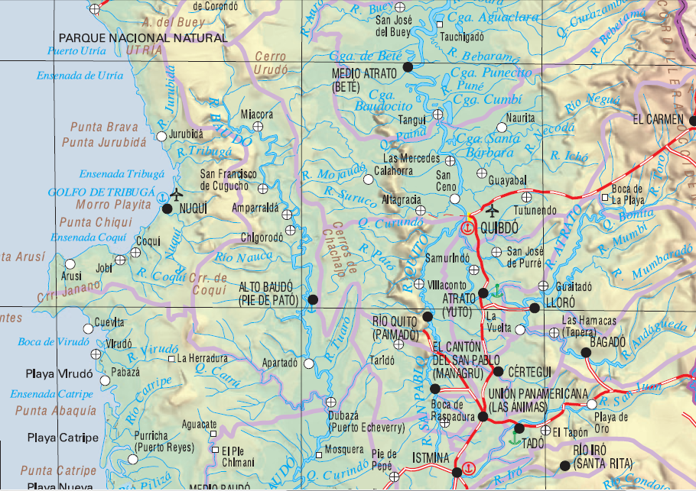

Mapa Físico: Municipio de Alto Baudó - Instituto Agustín Codazzi - 04/06/2007

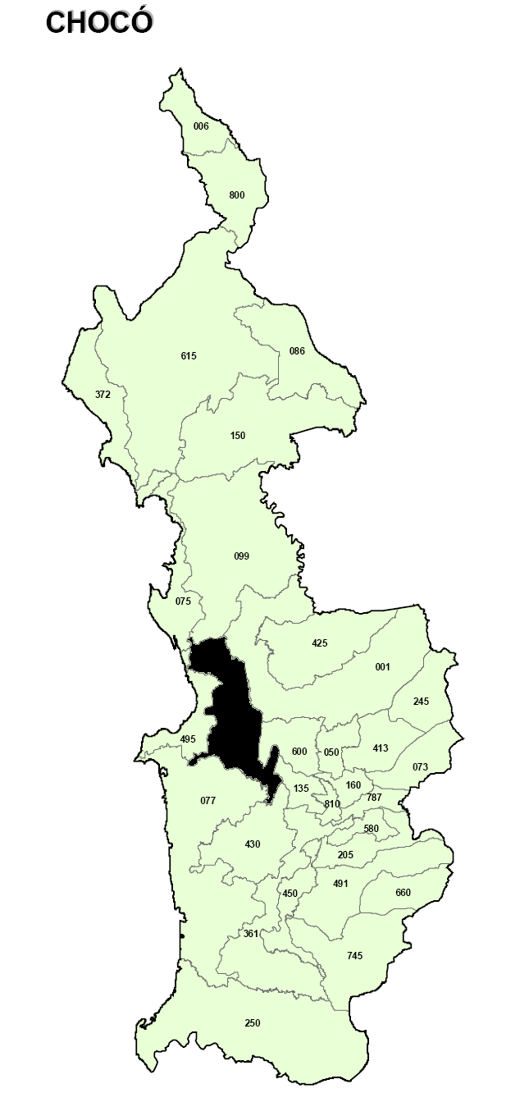
Mapa Político: Municipio de Alto Baudó - Instituto Agustín Codazzi-15/05/2006
MARCO LEGAL DEL PLAN AGROPECUARIO MUNICIPAL

Ley 99 del 93. Por la cual se crea el ministerio del medio ambiente, se ordena al sector público encargado de la gestión y conservación del medio ambiente y los recursos naturales renovables, se organiza el Sistema Nacional Ambiental SINA, y se dictan otras disposiciones.

Crea las corporaciones regionales con cobertura en todo el territorio nacional. Define mecanismos claros para la planificación bajo el principio constitucional de la sustentabilidad ambiental. Obliga la elaboración de los planes ambientales.
Ley 101 del 23 de diciembre de 1993. Ley general de desarrollo agropecuario y pesquero. Esta Ley desarrolla los artículos 64, 65 y 66 de la Constitución Nacional. En tal virtud se fundamenta en los siguientes propósitos que deben ser considerados en la interpretación de sus disposiciones, con miras a proteger el desarrollo de las actividades agropecuarias y pesqueras, y promover el mejoramiento del ingreso y calidad de vida de los productores rurales
La Ley 607 de 2000 en su artículo segundo. Obligación de los municipios y distritos, para la prestación del Servicio Público de Asistencia Técnica Directa Rural, de forma gratuita para los pequeños productores y autofinanciada para los medianos productores rurales. Capítulo II, Articulo 4o. b) Estará a cargo de los municipios la prestación del servicio de asistencia técnica directa rural y la administración de los recursos que se destinen para el efecto y el pago de los gastos que ésta genere. Para tales efectos los municipios elaborarán un plan general de la asistencia técnica directa rural que será prestado por las entidades prestadoras de dichos servicios, los cuales serán pagados con los recursos que por virtud de la Ley 60 de 1993 o aquella que la modifique o esté vigente les corresponde invertir en las actividades de desarrollo rural y agropecuario y las demás fuentes de financiación que se describen en la presente ley. e) Las entidades encargadas de prestar los servicios de asistencia técnica son de carácter público, mixtas, privadas, comunitarias o solidarias incluyendo Instituciones de educación técnica, tecnológica y universitaria y tendrán como objeto social la prestación de asistencia técnica directa rural. Para tal efecto, deberán acreditar su idoneidad y capacidad, técnica y financiera ante la correspondiente Secretaría de Agricultura o la entidad que haga sus veces

Decreto 3199 de 2002. Por el cual se reglamenta la prestación del Servicio Público Obligatorio de Asistencia Técnica Directa Rural previsto en la Ley 607 de 2000. Artículo 7°. El Plan General de Asistencia Técnica Directa Rural es el instrumento de planeación que permite ordenar las actividades y los recursos para garantizar el cumplimiento de los objetivos del Servicio de Asistencia Técnica Directa Rural y asegurar la ampliación progresiva de su cobertura, calidad y pertinencia. Artículo 8°. Los Planes Generales de Asistencia Técnica Directa Rural se elaborarán de acuerdo con las características agroecológicas de los municipios y con las recomendaciones básicas de uso y manejo de los recursos naturales y en concordancia con los Programas Agropecuarios Municipales del Plan de Desarrollo Municipal, elaborado por el Consejo Municipal de Planeación y concertado con el Consejo Municipal de Desarrollo Rural.

Ley 811 de 2003. Por medio de la cual se modifica la Ley 101 de 1993, se crean las organizaciones de cadenas en el sector agropecuario, pesquero, forestal, acuícola, las Sociedades Agrarias de Transformación, sat, y se dictan otras disposiciones.

Decreto 2980 de 2004. Por el cual se reglamenta parcialmente la ley 607 de 2000, en lo relativo a la asociación de municipios para la prestación del servicio público obligatorio de asistencia técnica directa rural, mediante la creación de Centros Provinciales de Gestión Empresarial y se dictan otras disposiciones.

. Por la cual se establece el procedimiento y los requisitos para la acreditación de las Entidades Prestadores del Servicio de Asistencia Técnica Directa Rural con enfoque Agroempresarial y se reglamenta el registro de usuarios de asistencia técnica directa rural

Ley 1152 de 2007. Por la cual se dicta el estatuto de desarrollo rural, se forma el instituto colombiano de desarrollo rural INCODER y se dictan otras disposiciones.

La Unidad de Asistencia Técnica del Municipio de Alto Baudò fue acreditada a través de la resolución Nº 017 de 2008, por la secretaria de Agricultura y Medio Ambiente del Departamento del Chocó.

EQUIPAMIENTO DE LA UMATA

La Unidad Municipal de Asistencia Técnica Agropecuaria del Municipio de Alto Baudò, cuenta con los siguientes elementos en buen estado para su funcionamiento:

1 Motor fuera de borda 15
1 Panga
1 Computador completo
1 Impresora
1 Cámara fotográfica digital
1 Filmadora
5 Sillas rimas
2 Sillas de escritorio
2 Escritorio
1 Mesa para el computador
1 Ventilador

PERSONAL

Director: 1
Profesionales universitarios: 2
Técnicos: 5

SEGUNDA PARTE

DIAGNOSTICO GENERAL

Crecimiento Económico: El Departamento del Chocó es una de las zonas del país con menor desarrollo económico, a pesar de su inmensa riqueza natural y de su posición geoestratégica para el país y el mundo. Contrasta esto con los altos índices de pobreza, miseria y desempleo, solo se participa con el 0.3% del producto bruto interno nacional, se estima que el desempleo supera el 50% de la población apta para el trabajo.

El municipio del Alto Baudó no se extrae a esta problemática económica, encontrándose que es uno de los municipios con más índice de Necesidades Básicas Insatisfechas (NBI) y más bajos ingresos de sus pobladores en el departamento del Chocó. Hoy se sigue implementando en el municipio como actividad económica principal la agricultura, explotación forestal, la pesca, la cría y ceba de cerdos, etc.

DESCRIPCIÓN DE ALGUNOS SECTORES

SECTOR | DESCRIPICIÒN
AGROPECUARIO | Los principales productos son: plátano, arroz, maíz, cacao, caña, caimito, aguacate, chontaduro, marañón, papaya y otros de menos importancia. La producción de plátano ha venido en decadencia.  El Alto Baudó es un municipio netamente agrícola que por sus escasas vías de transporte no logra captar los suficientes recursos para el mejoramiento de su economía; los procesos de comercialización se dificultan cada vez más por los costos de transporte, el cual se realiza por vía fluvial lo que no permite lograr rentabilidad en ningún tipo de producción.  Crear un distrito agropecuario a similar.
COMERCIO | El comercio es una de las actividades casi que inexistentes en la cabecera municipal, pues se reduce a pequeñas tiendas en las cuales se distribuye algunos productos básicos. La actividad comercial se reconoce a través de los pequeños negocios, y a la venta de productos agrícolas producidos a pequeña escala.  Crear circuitos productivos agroindustriales.
Fuente: Plan de desarrollo 2008. Actores y representantes comunitarios del Municipio de Alto Baudó-23/04/2008.

Etno-Ambiental: El municipio del Alto Baudó con grandes riquezas ambientales, culturales y étnicas, necesita de un modelo de desarrollo fundamentado en sus condiciones étnicas y ambientales, en donde se cambie la cultura irracional de explotación de los recursos naturales por la explotación racional y sostenible de los mismos.

El modelo etnoambiental asume como principal fuente de riqueza del municipio, su biodiversidad asociada a la cultura tradicional y a su vez ésta se convierte en condición principal del diseño y ejecución de programas y proyectos; se plantea que las intervenciones que realice el Municipio a través del Plan de Desarrollo, debe ser concertada con sus comunidades tradicionales respetando su cultura y las condiciones ambientales del territorio.

Este modelo implica generar dinámicas de producción eficientes de bienes y servicios, que garanticen la seguridad alimentaría de la población asentada en el municipio, mejoren la calidad de vida y preserven el medio ambiente y las costumbres tradicionales de la población.

Red Hidrográfica: La cuenca del río Baudó es la tercera en importancia en el Chocó, tiene una superficie aproximada de 5400 Km2 delimitada así:

Por la serranía del Baudó: Los cerros de Cugucho y la región del San Juan, su principal río es el Baudó que vierte al mar pacífico 706 M³/seg de escorrentías aproximadamente. Los principales afluentes del río Baudó son: Nauca, Apartadò, Bubaza, Pie de Pepé, Berreberre, Urudò, Cugucho, Mojaudo y Amparado. Esta red fluvial es básica en los procesos de comercialización de los productos de la región con otros municipios y departamentos. El río Baudó es navegable por embarcaciones medianas desde la desembocadura hasta Pie de Pató en épocas de lluvia.

Relieve y Clima:

Suelos: En el municipio se presentan 5 tipos de suelo determinados por su relieve, cobertura vegetal y condiciones ambientales.

- Suelos del paisaje de montaña denudacional: Está constituido por la vertiente de la cordillera occidental y las denominadas serranías del Baudó y Darién. Los relieves predominantes son fuertemente escarpados, la mayor parte de la unidad tiene cobertura de vegetación primaria.

- Suelos del paisaje montaña estructural: El relieve es fuertemente quebrado con pendientes entre 25-50%, esta unidad tiene cobertura vegetal secundaria y en algunos casos primarios.

- Suelos del paisaje de lomerío denudacional: Este paisaje ocupa grandes extensiones, se encuentra en la serranía del Baudó, predominan relieves escarpados y quebrados con pendientes entre25-50%. La unidad tiene como cobertura vegetal bosque secundario y primario.

- Suelos de paisaje de lomerío estructural: La unida se localiza principalmente al sur de la serranía del Baudó, los relieves son moderadamente escarpados con pendientes entre 50-75%. La cobertura vegetal es de bosque secundario y primario.

- Suelos del paisaje del valle: Comprende las áreas depresionales alargadas y generalmente estrecha de fondo plano, flanqueadas por dos zonas de pendientes regular que tiene como eje el curso de un río.

RESULTADOS DE LAS MESAS DE TRABAJO

Cuadro de actores.
CRITERIOS
PROBLEMA | Valor Político del Problema | Cobertura del Problema | Tiempo  de Maduración | Recursos | Goberna-bilidad | Costo  de  Omisión | Continuidad  o  Corrección | Selección
EROSIÓN DEL SUELO E INUNDACIONES | Alto | Alto | Largo | Políticos, económicos y administrativos | alta | alto | corrección | si

Fuente: Plan de desarrollo 2008

GRUPOS | INTERESES | PROBLEMAS PERCIBIDOS | RECURSOS
ADMINISTRACIÓN MUNICIPAL  RESGUARDOS INDIGENAS  CONCEJOS COMUNITARIO | Adoptar medidas de prevención de desastres por inundaciones y mejorar los medios asistenciales a las familias damnificadas  Conservación del entorno natural y  Etno-cultural. | Desbordamiento de cuencas hidrográficas.  Tala indiscriminada de árboles.  Erosión de los suelos.  Perdida de especies de flora y fauna. | Infraestructura  Logística  Equipos  Capacidad /crédito

Descriptores.

Erosión del suelo e inundación de asentamientos humanos.

- Aumento de la erosión y reducción de la capacidad productiva.
- Poco enfoque sobre la cultura ambiental.
- Aumento de familias reubicadas por inundaciones.
- Cambio acelerado del uso del suelo.
- En las zonas escarpadas, aumenta gravemente la erosión del suelo y la acumulación de sedimentos en corrientes y ríos.
- Destrucción de los ecosistemas vivientes en las zonas arrasadas.
- Carencia de políticas forestales que exijan un uso sostenible del recurso.
- Establecimiento de sistemas productivos en áreas no aptas para cultivos agrícolas.

Árbol de problemas

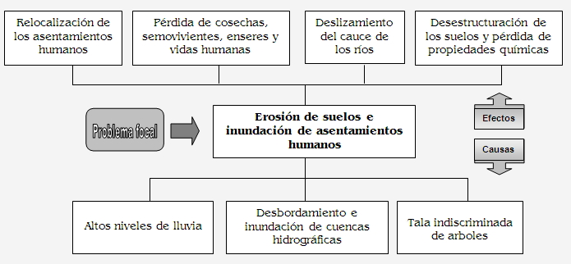
Fuente: Plan de desarrollo 2008

PRODUCCION AGROPECUARIA

Cuadro de actores
CRITERIOS
PROBLEMAS | Valor Político del Problema | Cobertura del Problema | Tiempo  de Maduración | Recursos | Goberna-bilidad | Costo  de  Omisión | Continuidad  o  Corrección | Selección
CARENCIA DE PROGRAMAS DE FOMENTO AL DESARROLLO PRODUCTIVO | Alto | Alto | Alto | Organizativos  Políticos  Económicos | Medio | Alto | Corrección | Si

Descriptores.

Alto Índice de Desempleo

- 90 % de las familias tienen ingresos por debajo del salario mínimo.
- El 10% de las familias campesinas no derivan su sustento de la producción agrícola.
- El nivel de vida es muy bajo.
- El 90 % de la población no percibe ningún tipo de ingreso para sobrevivir.

Baja competitividad.

- Baja capacitación agro-empresarial.
- Poco acceso a la información técnica.
- Pocas empresas asentadas en el Municipio.
- Desaprovechamiento de los recueros naturales derivados de su ubicación geográfica.
- Baja inserción de alianzas productivas.
- Insuficientes garantías de seguridad.
- Carencia de planificación prospectiva real.
- Poco incentivos a los productores.
- Difícil acceso a la región.

Árbol de problemas.

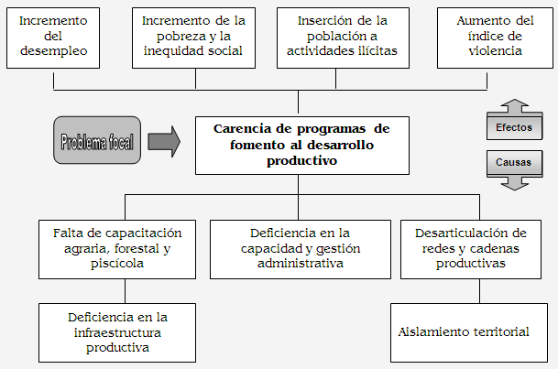
Fuente: Plan de desarrollo 2008

DIAGNOSTICO CENSO AGROPECUARIO 2008

METODOLOGÍA
Se diseñó el cuerpo y contenido de la encuesta: La encuesta consulto datos para las siguientes actividades (agropecuarias y forestal): Nombre del productor, nombre y localización del la finca o predio, tenencia de la tierra, uso actual del suelo, tamaño del predio o los predios en explotación, tecnología aplicada, labores culturales, áreas sembradas, rendimientos, numero de semovientes en explotación, volúmenes de producción, comercialización, crédito, asistencia técnica, capacitación, mano de obra, etc.
Aplicación de la encuesta: Para la aplicación de la encuesta se utilizaron jóvenes del municipio a quienes se les dio una inducción en la aplicación de la encuesta, los cuales se distribuyeron en los principales centros poblados del municipio. La encuesta se aplico casa por casa en la zona urbana y rural de 28 localidades. Solamente se tuvo en cuenta a las cabezas de familias que desarrollaban alguna de las actividades consultadas en la encuesta.
RESULTADOS
De todas las personas encuestadas respondieron satisfactoriamente 636 que se dedicaban a, agricultura, pecuaria y/o forestal. De los 636 productores, el 100% están explotando un predio del cual son propietarios, ya sea con titulo expedido por el antiguo INCORA o titulo COLECTIVO, expedido dentro del proceso de la ley 70. De las personas que tienen titulo de propiedad, pie de pato es la localidad donde mas títulos hay 51 que representa 8.0%, seguido de cugucho con 46 (7.2%); puerto echeverry con 47 (7.4%) luego santa rita con 42 (6.6%); Catrù con 40 (6.3%). y puerto Martínez con 39 (6.1%), El 38.4% de los predios del Municipio que están en explotación agrícola están entre 5 y 10 hectáreas. El 32.4% son menores de 5 hectáreas y el 17.1 % están entre 10 y 20 hectáreas, el 87.9% de los predios son menores de 20 hectáreas

CUADRO Nº 1. TAMAÑO DE LOS PREDIOS (Hectáreas)
LOCALIDAD | < 5 | 5 - 10 | 10 - 20 | 20 - 50 | > 50 | TOTAL
Puerto Echeverri | 24 | 15 | 6 | 2 |  | 47
La playa | 1 | 3 | 6 |  |  | 10
Pie de pato | 26 | 14 | 6 | 3 |  | 49
Puerto Martínez | 19 | 10 | 7 | 3 |  | 39
Peñazul | 1 | 4 |  |  |  | 5
Boca de león | 9 | 3 | 2 |  |  | 14
Batatal | 5 | 6 | 1 |  |  | 12
Bellavista de dubaza | 2 | 4 | 3 | 1 |  | 10
Cocalito | 15 | 5 |  |  |  | 20
Nauca | 11 | 8 | 5 | 6 | 2 | 32
Dubaza central | 3 | 11 |  | 2 | 2 | 18
Puerto Araceli | 4 | 12 | 3 |  |  | 19
Catrù | 14 | 18 | 6 | 1 | 1 | 40
Apartado | 28 | 5 | 2 |  |  | 35
Cugucho | 9 | 16 | 12 | 8 | 1 | 46
Las delicias | 4 | 13 | 7 | 3 |  | 27
Playita | 9 | 8 |  |  |  | 17
Puerto palacios |  |  | 9 | 1 |  | 10
Puerto ángel |  | 1 | 2 | 1 |  | 4
Mojaudo |  | 4 |  | 2 | 2 | 8
Puerto hachito |  | 3 |  | 1 |  | 4
Puerto valencia | 3 | 5 | 2 | 1 |  | 11
Santa rita | 2 | 30 | 8 | 2 |  | 42
Chigorodo | 3 | 19 | 5 |  |  | 27
Bella cecilia |  | 2 |  | 17 |  | 19
Chachajo | 2 | 13 | 10 | 8 | 2 | 35
Pureza | 7 | 8 | 3 | 1 |  | 19
Puerto Luís | 5 | 6 | 4 | 2 |  | 17
TOTAL | 206 | 246 | 109 | 65 | 10 | 636
Fuente: Censo agropecuario 2008. Umata
De los 636 productores el 100% tienen que ver con actividades agrícolas lo que determina que la principal actividad productiva del municipio es la agricultura, seguida de la actividad pecuaria y forestal. Hay que aclarar que muchas personas combinan diferentes actividades a la vez, dependiendo de la época del año. Dentro de las diferentes actividades productivas, la agricultura tradicional representada por los el cultivo de plátano, maíz, arroz, banano y primitivo, son los mas importantes cultivos en el municipio.
La producción agrícola del municipio alcanza un volumen de 11.782 toneladas de productos en un área de 3.532 hectáreas. El cultivo del plátano es el mas importante con una producción anual de 8.810 toneladas, representando un 74.8% del total de la producción, seguido del cultivo de banano y/o primitivo con 1.300 toneladas (11.0%); arroz con 586 toneladas (5.0%); maíz 439 toneladas (3.7%). de las 3.532 hectáreas sembradas el plátano representa el 40,2%, el maíz el 24.9%, el arroz el 16.6% y el banano y/o primitivo el 12.2%. del área total sembrada, la población de cugucho tiene 373 hectáreas que representa un 10.0%, santa rita 330 hectáreas (9.3%), pie de pato 261 hectáreas un (7.4%), chachajo 209 hectáreas (5.9%). cugucho es el mayor productor de plátano, seguido de chachajo, santa rita y Catrù. Pie de pato es el mayor productor de maíz, seguido de santa rita, puerto echeverry y Catrù; cugucho es el mayor productor de arroz, seguido de pie de pato y santa rita; cugucho es el mayor productor de banana y/o primitivo, seguido de Catrù y santa rita.

CUADRO Nº 2 ÁREA DE CULTIVOS POR LOCALIDADES (HAS)

Localidad | Plátano | Maíz  (1) | Arroz  (1) | Banano y/o primitivo | Borojo | Cacao | Chonta  duro | caña | Total
Puerto Echeverri | 59 | 84 | 39 | 3 | 1 | 1.5 | 2 | 1 | 191
La playa | 17 | 36 | 43 | 11 | 4 |  | 4 | 1 | 116
Pie de pato | 60 | 108 | 78 | 4 | 2 | 6.5 | 2 |  | 261
Puerto Martínez | 66 | 35 | 30 | 2 | 2 | 4.2 | 1 | 1 | 141
Peñazul | 7 | 3 | 3 |  |  |  | 1 |  | 14
Boca de león | 15 | 3 | 8 | 3 | 1 |  | 1 |  | 31
Batatal | 14 | 6 | 5 |  | 1 | 1 |  | 2 | 29
Bellavista de dubaza | 32 | 3 |  | 14 |  |  |  |  | 49
Cocalito | 4 | 16 | 16 |  |  |  |  |  | 36
Nauca | 35 | 34 | 34 | 2 |  |  | 1 |  | 106
Dubaza central | 38 | 12 |  | 23 |  |  |  |  | 73
Puerto Araceli | 39 | 10 |  | 20 |  |  | 1 |  | 70
Catrù | 86 | 76 | 17 | 48 | 3 |  | 1 | 1 | 232
Apartado | 61 | 52 | 32 | 22 | 1 | 1.5 | 3 | 2 | 175
Cugucho | 172 | 45 | 80 | 73 |  | 2 | 1 |  | 373
Las delicias | 36 | 25 | 22 |  |  | 1 | 1 |  | 85
Playita | 46 | 54 | 30 | 15 | 1.5 | 7.5 | 2 | 5 | 161
Puerto palacios | 33 | 10 | 25 | 12 |  | 3 | 1 |  | 84
Puerto ángel | 23 | 18 | 7 | 5 |  |  |  |  | 53
Mojaudo | 35 | 8 |  | 11 |  | 2 |  |  | 56
/Puerto hachito | 21 | 6 |  | 8 |  |  |  |  | 35
Puerto valencia | 37 | 14 | 8 | 10 |  |  |  |  | 69
Santa rita | 91 | 86 | 42 | 38 | 14 | 25 | 26 | 8 | 330
Chigorodo | 78 | 44 | 15 | 25 | 2 | 6.5 | 3 |  | 174
Bella cecilia | 77 | 32 |  | 21 | 2 |  | 1 |  | 133
Chachajo | 118 | 28 | 16 | 25 | 3.5 | 11 | 3 | 4 | 209
Pureza | 67 | 18 | 19 | 13 |  | 7 |  |  | 124
Puerto Luís | 54 | 12 | 17 | 24 | 5 | 6 | 6 |  | 124
TOTAL | 1.421 | 878 | 586 | 432 | 43 | 86 | 61 | 25 | 3.532
Fuente: Censo agropecuario 2008. Umata. (1) incluye Área sembrada semestres A y B

CUADRO Nº 3 PRODUCCIÓN DE CULTIVOS POR LOCALIDADES (Toneladas)

Localidad | Plátano | Maíz  (1) | Arroz  (1) | Banano y/o primitivo | Borojo | Cacao | Chonta  duro | caña | Total
Puerto Echeverri | 369 | 42 | 39 | 9 | 3.5 | .03 | 16.4 | 1.1 | 408
La playa | 105 | 18 | 43 | 33 | 9.2 |  | 32.8 | 1.1 | 242
Pie de pato | 372 | 54 | 78 | 12 | 4.6 | 1.2 | 16.4 |  | 538
Puerto Martínez | 409 | 26 | 30 | 6 | 4.6 | .08 | 8.2 | 1.1 | 493
Peñazul | 43 | 1.5 | 6 |  |  |  | 8.2 |  | 59
Boca de león | 93 | 1.5 | 16 | 9 | 2.3 |  | 8.2 |  | 109
Batatal | 87 | 3 | 10 |  | 2.3 | .02 |  | 2.2 | 111
Bellavista de dubaza | 201 | 1.5 |  | 69 |  |  |  |  | 272
Cocalito | 25 | 8 | 32 |  |  |  |  |  | 65
Nauca | 217 | 17 | 68 | 6 |  | 0.2 | 8.2 |  | 316
Dubaza central | 236 | 6 |  | 69 |  |  |  |  | 311
Puerto Araceli | 241 | 5 |  | 60 |  |  | 8.2 |  | 314
Catrù | 533 | 38 | 34 | 144 | 6.9 | . | 8.2 | 1.1 | 765
Apartado | 378 | 26 | 32 | 66 | 2.3 | .03 | 25 | 2.2 | 535
Cugucho | 1.066 | 22.5 | 80 | 219 |  | 3.6 | 8.2 |  | 1.399
Las delicias | 224 | 12.5 | 22 |  |  | .02 | 4.1 |  | 263
Playita | 285 | 27 | 60 | 45 | 3.5 | 1.4 | 16.4 | 5.5 | 444
Puerto palacios | 204 | 5 | 50 | 36 |  | .05 | 8.2 |  | 308
Puerto ángel | 143 | 9 | 14 | 15 |  |  |  |  | 181
Mojaudo | 217 | 4 |  | 11 |  | 2 |  |  | 234
Puerto hachito | 130 | 3 |  | 24 |  |  |  |  | 157
Puerto valencia | 229 | 7 | 16 | 30 |  |  |  |  | 282
Santa rita | 564 | 43 | 84 | 114 | 32 | 4.5 | 213 | 9 | 1.064
Chigorodo | 484 | 22 | 30 | 75 | 4.6 | 1.2 | 24.6 |  | 641
Bella cecilia | 477 | 16 |  | 63 | 4.6 |  | 8.2 |  | 569
Chachajo | 732 | 14 | 32 | 75 | 8.1 | 2 | 24.6 | 4.4 | 888
Pureza | 415 | 9 | 38 | 39 |  | 1.3 |  |  | 502
Puerto Luís | 335 | 6 | 34 | 72 | 11.5 | 1.1 | 49 |  | 509
TOTAL | 8.810 | 439 | 586 | 1.300 | 100 | 19 | 500 | 28 | 11.782
Fuente: Censo UMATA 2009. Incluye producción semestre A y B

CUADRO Nº 4 COSTOS DE PRODUCCIÓN POR CULTIVO

Cultivo | Área sembrada  Hectáreas | Rendimiento Kg/Ha. | Toneladas producidas | Tipo explotación | Costo de producción Ha. $ | Precios (ton) pagada agricultor
Plátano | 1.421 | 6.200 | 8.810 | Tradicional. | 1.240.000 | 375.000
Maíz | 878 | 500 | 439 | Tradicional | 884.000 | 640.000
Arroz | 586 | 1.000 | 586 | Tradicional | 704.000 | 1.300.000
Banano y/o Primitivo | 432 | 3.000 | 1.300 | Tradicional | 1.040.000 | 350.000
Borojó | 43 | 2.300 | 100 | Tradicional | 775.000 | 500.000
Cacao | 86 | 200 | 19 | Tradicional | 1.370.000 | 2.000.000
Caña | 25 | 1.100 | 28 | Tradicional | 980.000 | 700.000
Chontaduro | 61 | 8.200 | 500 | Tradicional | 1.310.000 | 1.200.000
TOTAL | 3.532 |  | 11.782
Fuente: Censo UMATA 2009.
El municipio cuenta con 16.250 cabezas de animales en producción, siendo la cría de porcinos la actividad pecuaria mas importante con 6.064 animales que representa un 37.3%, seguido de la cría de aves de postura con 5.315 animales para un 32.7%, la cría de pollos de engorde 4.681 para un 28.8%.
La poblaciones con mayor dedicación a la actividad pecuaria en general son: puerto Martínez con 2416 animales que representa un 14.9%; puerto Echeverri con 1.717 animales que representa un 10.6%; nauca con 1.266 (7.8%); apartado con 1.063 (6.5%) ; pie de pato con 1.053 (6.5%).
La explotación de ganado bovino apenas alcanza un 1.2% para 190 animales y la población con mayor numero de cabezas de ganado bovino es puerto Martínez con el 58.9%, seguido de nauca con 13.2%, Catrù con 8.9% y apartado con 6.3%. La cría de cerdos y de aves de corral son las actividades más importantes dentro de las actividades pecuarias. Las localidades de mayor explotación de cerdos son puerto Martínez, chachajo, puerto echeverry y pie de pato. Las poblaciones de mayor explotación de aves de corral son puerto echeverry, puerto Martínez y nauca.
CUADRO Nº 5 DISTRIBUCION DE PECUARIOS POR LOCALIDADES
LOCALIDADES | Bovinos | Porcinos | Pollos de Engorde | Aves ponedoras | TOTAL
Puerto Echeverri | 8 | 493 | 742 | 474 | 1.717
La playa |  | 64 | 121 | 43 | 228
Pie de pato |  | 435 | 209 | 409 | 1.053
Puerto Martínez | 112 | 788 | 513 | 1.003 | 2.416
Peñazul |  | 15 | 27 | 38 | 80
Boca de león |  | 54 | 142 | 204 | 400
Batatal |  | 39 | 130 | 187 | 356
Bellavista de dubaza |  | 203 | 126 | 79 | 408
Cocalito |  | 96 | 147 | 211 | 454
Nauca | 25 | 365 | 332 | 544 | 1.266
Dubaza central |  | 68 | 30 | 30 | 128
Puerto Araceli |  | 69 | 78 | 119 | 266
Catrù | 17 | 232 | 218 | 87 | 554
Apartado | 12 | 343 | 300 | 408 | 1.063
Cugucho |  | 333 | 155 | 150 | 638
Las delicias |  | 104 | 214 | 344 | 662
Playita | 10 | 293 | 226 | 186 | 715
Puerto palacios |  | 28 | 35 | 17 | 80
Puerto ángel |  | 24 | 45 | 18 | 87
Mojaudo |  | 80 | 54 | 25 | 159
Puerto hachito |  | 38 | 36 | 9 | 83
Puerto valencia |  | 75 | 74 | 19 | 168
Santa rita |  | 435 | 98 | 85 | 618
Chigorodo |  | 374 | 176 | 142 | 692
Bella cecilia |  | 62 | 17 | 21 | 100
Chachajo |  | 585 | 255 | 109 | 949
Pureza |  | 219 | 47 | 55 | 321
Puerto Luís | 6 | 150 | 134 | 83 | 373
TOTAL | 190 | 6.064 | 4.681 | 5.315 | 16.250
Fuente: Plan de desarrollo 2008

Las poblaciones con mayor numero de corteros de madera son santa rita 13.5%, chachajo 13.1%, cugucho 11.2% y Catrù 10.0%. Las especies mas movilizadas hacia fuera del municipio son sajo 38.2%, guamillo 14.0%, chano 13.9 y cedro 11.0%
CUADRO Nº 6 VOLUMEN DE MADERA MOVILIZADA (M3) EN 2.007
ESPECIES | VOLUMEN (M3) | PORCENTAJE (%)
Algarrobo | 217 | 6.9
Abarco | 204 | 6.5
Chano | 437 | 13.9
Nuanamo | 32 | 1.0
Sajo | 1.198 | 38.2
Cedro | 346 | 11.0
Carra | 260 | 8.3
Guamillo | 439 | 14.0
TOTAL | 3.133 | 100.0
FUENTE: CODECHOCO
A pesar que el municipio esta produciendo aproximadamente 11.782 toneladas de cultivos, existen importantes explotaciones de cerdo y aves de corral, el municipio adolece de herramientas necesarias en los procesos productivos, como son adecuados paquetes tecnológicos, asistencia técnica, crédito y la capacitación en las diferentes actividades de los productores, sumado esto a las dificultades del transporte, que imposibilitan los procesos de comercialización de los productos agroforestales con otras regiones del departamento y el país.

TERCERA PARTE

ESTRATEGIAS
PRODUCCIÓN Y COMERCIALIZACIÓN AGROPECUARIA, PESQUERA, FORESTAL Y AMBIENTAL, Y EL ECOTURISMO PARA LA SEGURIDAD ALIMENTARÍA Y MEJORAMIENTO DEL ESTADO ECONÓMICO.

Articulados con el Sector del Ecoturismo, con el fin de garantizar la seguridad alimentaría de los habitantes del Alto Baudó y la generación de riqueza, de manera concertada con las comunidades y de conformidad con los recursos disponibles, se formularán, gestionarán y ejecutarán Planes, Programas y Proyectos enfocados a:

EL CRECIMIENTO AGROPECUARIO, PESQUERO Y FORESTAL: Fundamentado en:

- El Fortalecimiento del Sector Agrícola.
- La reactivación de los sectores, mediante el fomento a la producción, transformación y comercialización de productos como arroz, maíz, plátano, caña, yuca, piña, chontaduro, borojó, pescados y recursos maderables.
- Generación de empleo, fortaleciendo el nivel organizativo y la libre asociación en las comunidades.
- Incentivar la inversión privada mediante alianzas productivas en el marco del contexto municipal hacia los mercados departamental, nacional e internacional.
- Gestionar ante el gobierno nacional y otras agencias los proyectos productivos que beneficien a los campesinos y que permitan la reactivación de estos sectores.
- Gestionar y adelantar proyectos de seguridad alimentaría en las comunidades.
- Gestionar con las instituciones relacionadas los programas de Capacitación a productores campesinos.
- Gestionar y apoyar los proyectos de granjas escolares, para los Establecimientos Educativos Urbanos y Rurales.
- Apoyar y Gestionar la formulación e implementación del programa de vivienda rural productiva.
- Fortalecer, desde el punto de vista económico, logístico y Técnico, el servicio de Asistencia Técnica Agropecuaria.
- Reactivar y ampliar la frontera agrícola hacia los municipios vecinos.
- Gestionar proyectos de aprovechamiento pesquero con artes y aparejos que permitan la repoblación piscícola.
- Gestionar proyectos de aprovechamiento forestal basados el uso correcto y sustentable del recurso.
- Fomentar y apoyar las asociaciones y organizaciones de productores.
- Gestionar y apoyar a los pequeños productores para el acceso a líneas de créditos, mediante convenios y alianzas.
- Ajustar, concertadamente con las comunidades, las estrategias, programas y proyectos del plan agropecuario.
- Dinamizar el Consejo Municipal de Desarrollo Rural C.M.D.R.
- Prestar Asistencia Técnica Integral y Transferencia de Tecnología a Cultivos y especies agropecuarias en comunidades Indígenas.
- Crear las Asociaciones Comunitarias y Solidarias de Productores.
- Establecer un Vivero Agroforestal y Granjas Comunitarias en lugares donde se puedan implementar.
- El fomento a la Cría y producción de Especies Menores como: Cerdos, Aves de engorde y Postura.
- La Construcción y adecuación de estanques y fomento a la piscicultura.
- La Construcción de Plantas de Acopio, Transformación y Distribución de productos Agropecuarios.
- El establecimiento de Faros Agropecuarios y ecológicos en el Municipio de Alto Baudó.
- La Elaboración del Sistema de gestión Ambiental Municipal (SIGAM).

SECTOR DE TRANSFORMACIÓN INDUSTRIAL: Reactivación de este sector mediante:

- El mejoramiento de la infraestructura agroindustrial de procesamiento y transformación (trapiches, aserríos, molinos).
- Gestiones ante el gobierno nacional y a nivel internacional, Agencias y ONGS, de recursos para cofinanciar proyectos de producción y trasformación de materias primas con tecnologías limpias.

SECTOR COMERCIALIZACIÓN: Promover la comercialización de los productos de la región y a través de:

- Reactivar los canales de comercialización e intercambio de productos intra e Inter - Municipal.
- Impulsar la reactivación de este sector mediante el mejoramiento de la infraestructura de transporte y acopio de productos procesados y no procesados.
- Apoyar y gestionar la capacitación sectorial en prácticas modernas de comercialización.
- Lograr convenios interinstitucionales y gestión mancomunada para el acceso a líneas de créditos para pequeños empresarios.
- Disponer de incentivos tributarios para la generación de nuevos empleos.

EL CRÉDITO PARA CADENAS PRODUCTIVAS: Se adelantará la divulgación, capacitación y gestiones para lograr que:

- El Banco Agrario brinde créditos productivos a los nativos del Alto Baudó.
- Las líneas de crédito y apoyo que brinda el Gobierno Nacional lleguen a quienes se constituyan en Cadenas Productivas.

SECTOR AMBIENTAL: En el Municipio de Alto Baudó se adelantará un proceso de formación y concientización social para la recuperación, uso y conservación de los recursos naturales.

Se adoptarán los mecanismos técnicos y jurídicos que permitan el logro del propósito, así:
- Se promoverá la participación activa de todos los ciudadanos en la gestión de las acciones encaminadas a la recuperación y protección de los recursos naturales, individualmente y a través de los consejos comunitarios afrodescendientes y autoridades indígenas.
- Fortalecimiento de la capacidad de gestión de la administración municipal en el proceso de ordenamiento territorial ambiental, que propicie las condiciones de localización y relocalización de actividades y proyectos de los distintos sectores de desarrollo.
- Reorientación de la actividad productiva del municipio, mediante la reglamentación del uso del suelo, según su naturaleza y vocación.
- Desarrollar programas de educación ambiental formal y para el trabajo y desarrollo humano, que permitan fortalecer una cultura ambiental y promover la organización y participación de la comunidad en el manejo y aprovechamiento sostenible de los recursos naturales.
- Fortalecer el servicio de asistencia técnica para la promoción de tecnologías productivas sostenibles.
- Reducir los riesgos de deterioro ecológico y la ocurrencia de desastres naturales.
- Establecer convenio con CODECHOCO para formular y ejecutar el Plan Ambiental Municipal.

SECTOR ECOTURÍSTICO: Teniendo como eje principal la Vía al Mar Pacífico Chocoano y la formulación y gestión de proyectos de vías, caminos y senderos ecoturísticos, de manera complementaria, se prevé lo siguiente:

- Un programa de capacitación para todas las comunidades, a través de sus organizaciones, enfocando el ecoturismo con criterios empresariales autóctonos.
- Insertar de manera permanente, en la estructura orgánica de la administración municipal, las funciones de fomento, apoyo y seguimiento de las actividades ecoturísticas.
- Articular el Programa de Vivienda Rural Productiva con el empresarismo ecoturístico.
- Elaborar el Mapa de Sitios y Proyectos aptos para el ecoturismo empresarial autóctono.

METAS

COMPETITIVIDAD Y EMPLEO
- Capacitación de un 50% de la población dedicada a la producción agropecuaria.
- Implementar el área de emprendimiento empresarial en la I.E en un 100% durante el cuatrenio.
- Implementar 10 proyectos agropecuarios con fines de exportación.
- Crear el distrito agropecuario en el cuatrenio.
- Generar alianzas estratégicas en producción agro-industriales.

SECTOR AMBIENTE

- Reforestar el 80% de las cuencas y micro cuencas del Municipio durante el periodo de gobierno.
- Realizar 4 campañas ambientales de prevención de desastres y preservación de recursos naturales para la zona rural y urbana del Municipio durante el cuatrienio.
- Crear el comité de reacción inmediata para el caso de las inundaciones durante el primer año de gobierno.
- Lograr la reglamentación de una aérea de reserva forestal durante el periodo de gobierno.
- Acatamiento en un 50% de la regulación de vedas y cotas de pesca y caza.

PROGRAMAS
COMPETITIVIDAD Y EMPLEO
- Proyecto de formación y capacitación para el empleo.
- Proyecto para la formulación de nuevos currículos en colegios de acuerdo a su vocación.
- Proyectos agropecuarios con fines de exportación.
- Proyecto para la creación del distrito agropecuario.
- Generar alianzas estratégicas en producción agro-industriales.
- Consolidación de sistemas productivos agrícolas mediante ajustes tecnológicos y desarrollo de procesos de transformación de los productos agrícolas.

SECTOR AMBIENTE
- Ejecutar obras o proyectos de descontaminación de corrientes o depósitos de agua afectados por vertimientos, así como programas de disposición, eliminación y reciclaje de residuos líquidos y sólidos y de control a las emisiones contaminantes del aire.(3)
- Promover, cofinanciar o ejecutar, en coordinación con otras entidades públicas, comunitarias o privadas, obras y proyectos de irrigación, drenaje, recuperación de suelos, defensa contra las inundaciones y regulación de cauces o corrientes de agua.
- Ejecutar proyectos o programas de protección de especies nativas de flora y fauna.(4)
- Aprovechamiento Forestal y consolidación de talleres comunitarios para la transformación de la madera.
- Monitoreo y seguimiento de especies de fauna silvestre utilizadas tradicionalmente en la caza de subsistencia por las comunidades negras e indígenas.
- Recuperación de los bancos genéticos de maderas finas (Chano, Mora, Abarco, Lechero, Aceite, Guayacán, machare, guina. Etc.)
- Remplazo de rastrojos con especies forestales y frutales que propicien el crecimiento de las poblaciones de las especies de la fauna silvestre.

PLAN CUATRIENAL DE INVERSIONES.

Recursos disponibles para inversión en el cuatrienio 2008-2011.

CONCEPTO | 2008 | 2009 | 2010 | 2011
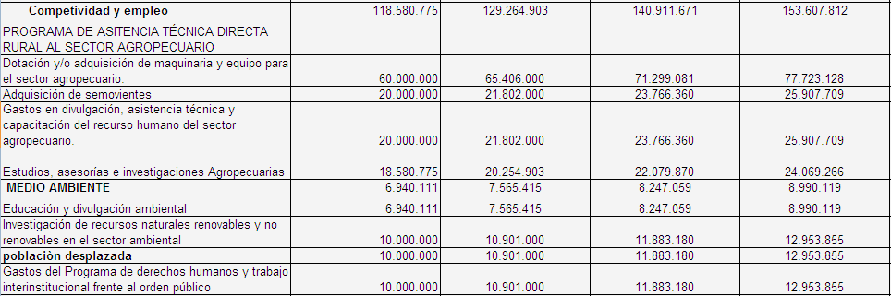
Fuente: Plan de desarrollo 2008 - 2011

BIBLIOGRAFÍA

DIAGNOSTICO AGROPECUARIO. 2008.

ESQUEMA DE ORDENAMIENTO TERRITORIAL DEL MUNICIPIO DE ALTO BAUDÒ.

PLAN DE GOBIERNO. TULIO ALCALDE. 2008-2011. Para un Municipio Digno y Emprendedor.

PLAN DE DESARROLLO DEL MUNICIPIO DE ALTO BAUDÒ. 2008-2011. “Por un Municipio Viable y Saludable en Equipo con el Pueblo”.

